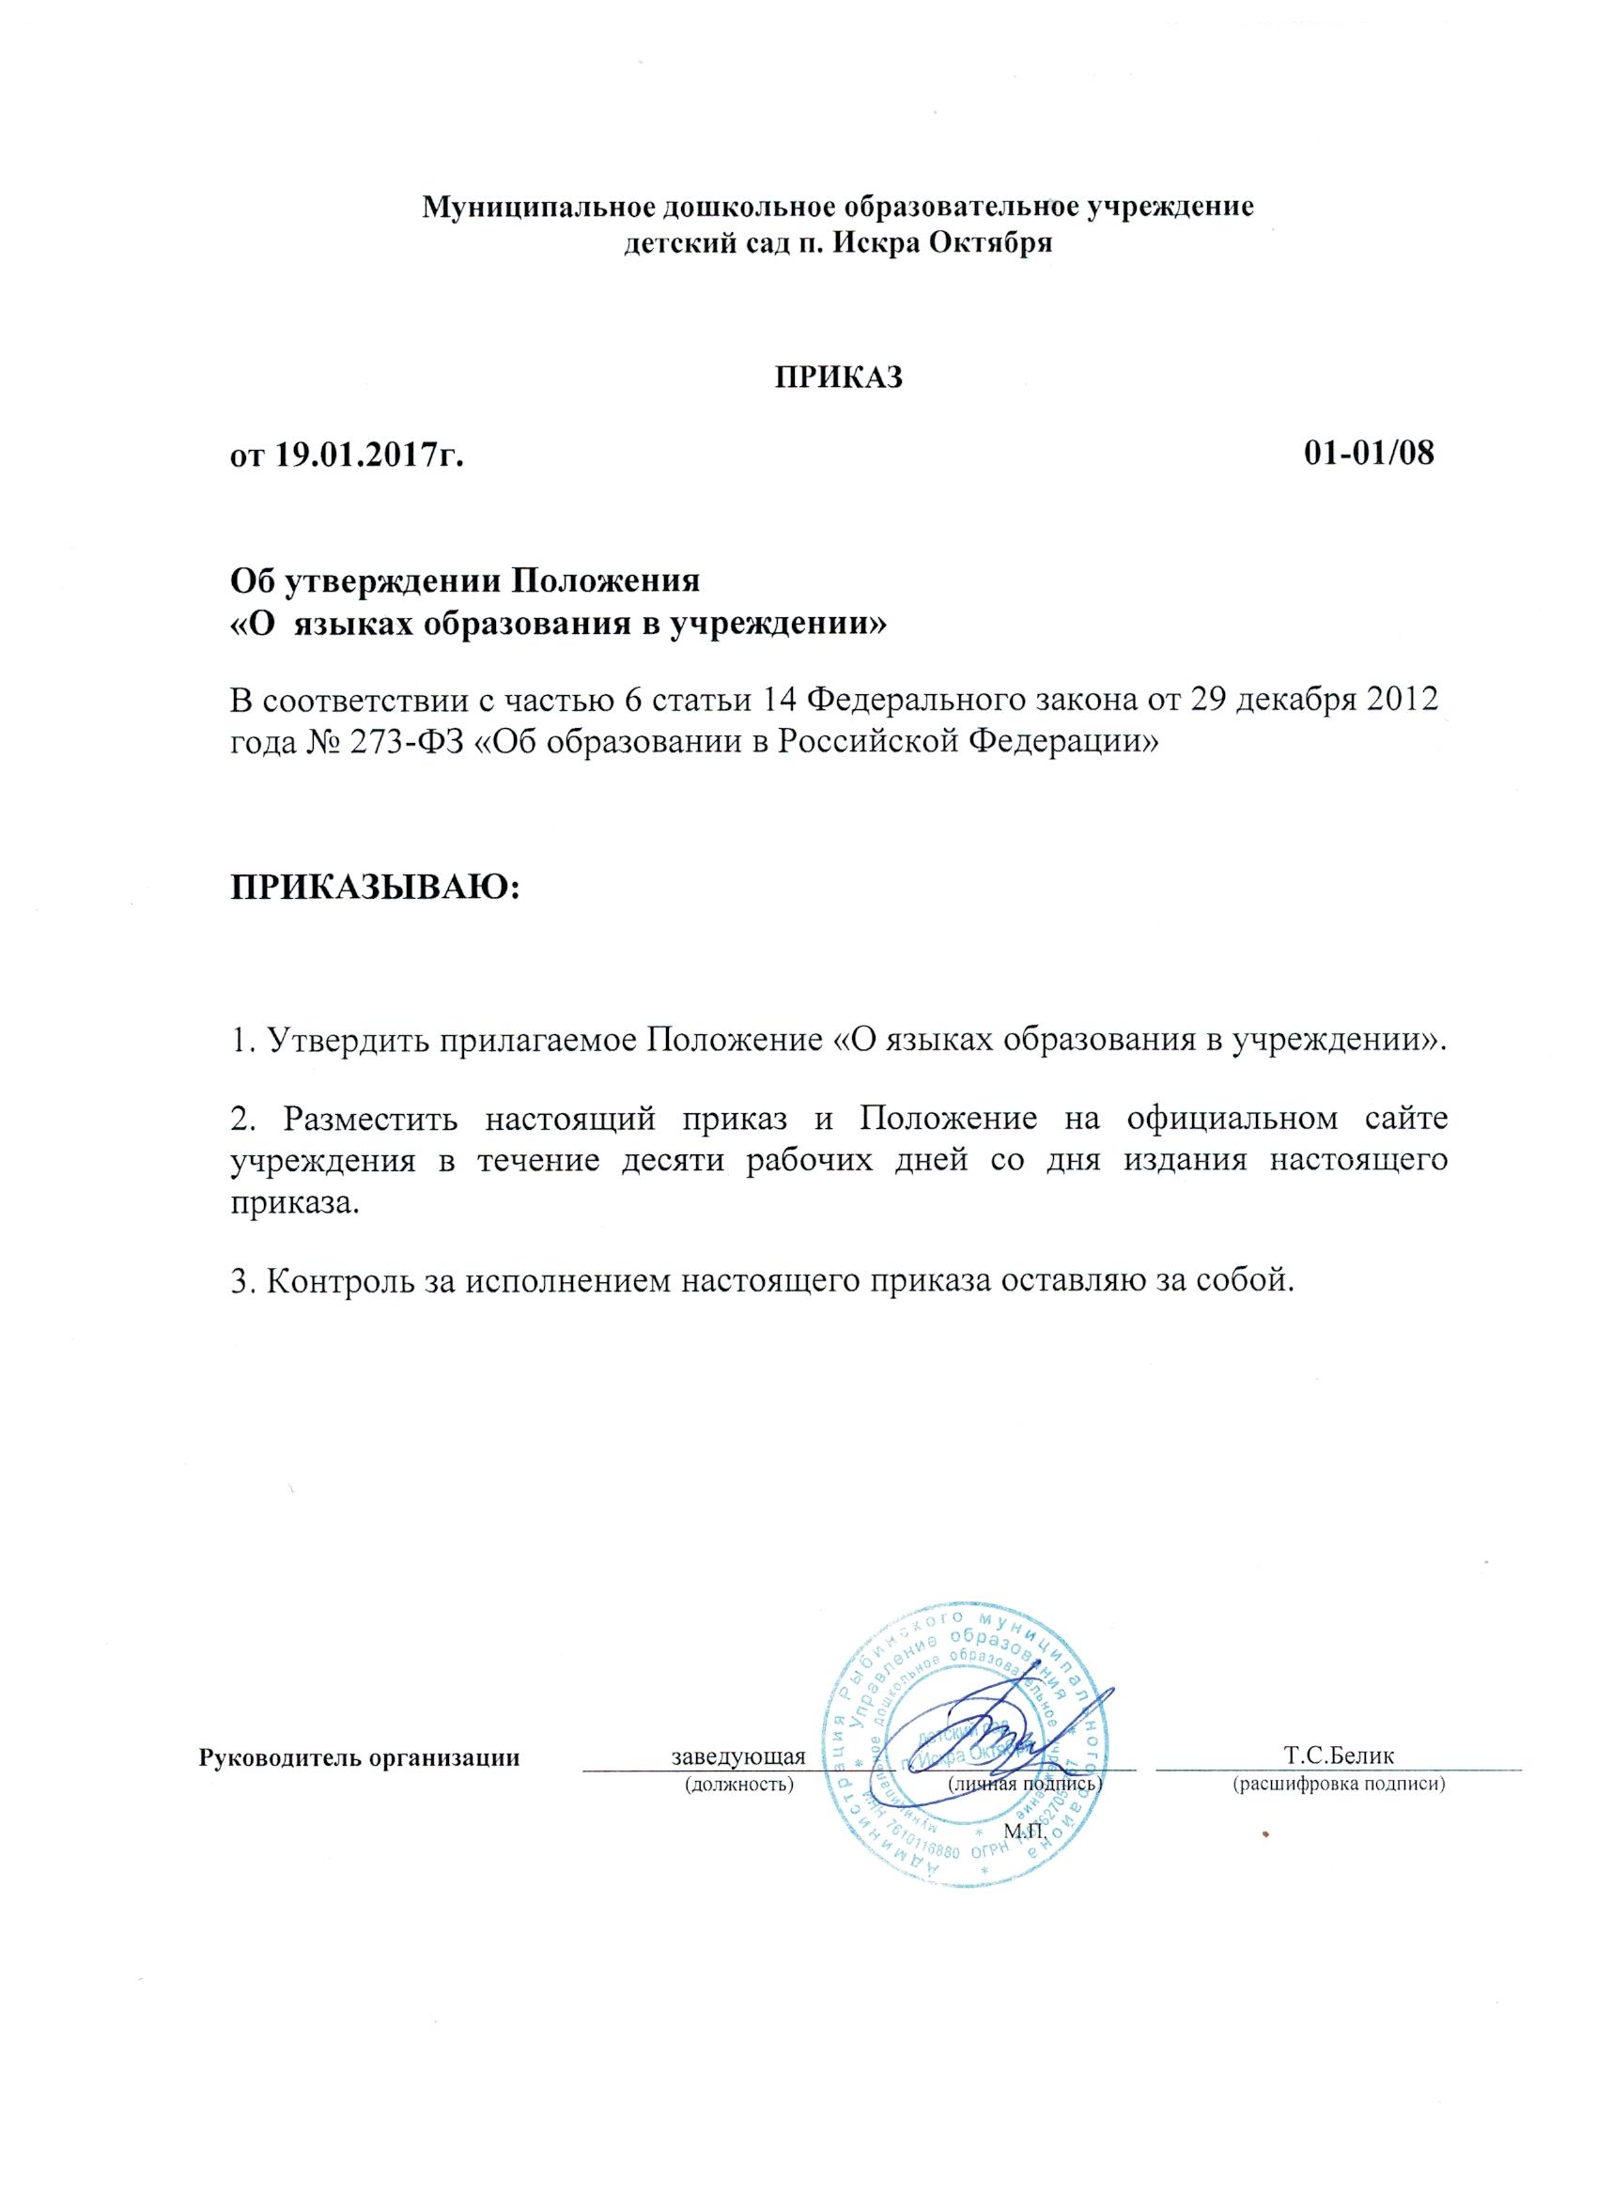

Положение о языках образования в учреждении¹

- Настоящее Положение определяет языки образования в МДОУ детский сад п. Искра Октября (далее учреждение).
- В учреждение образовательная деятельность осуществляется на русском языке, если настоящим Положением не установлено иное.²
- Право на получение дошкольного образования на родном языке из числа языков народов Российской Федерации, а также право на изучение родного языка из числа языков народов Российской Федерации реализуется в пределах возможностей, предоставляемых системой образования, в порядке, установленном законодательством об образовании.³

¹ При принятии настоящего локального нормативного акта, в соответствии с ч. 3 ст. 30 ФЗ «Об образовании в РФ»
² ч. 2 ст. 14 ФЗ «Об образовании в РФ»
³ ч. 4 ст. 14 ФЗ «Об образовании в РФ»

